หมวดรับการการอาหารภายในห้องครัว

Chef

Udom Neakaew 5730213039 SE

**Use Case: UC210**

**Requirement ID: KIT-REQ-01**

**Diagram**

Chef

**Brief Description**

ใช้สำหรับการรับรายการอาหาร

**Initial Step-By-Step Description**

1. ระบบแสดงเมนูของระบบ

2. พ่อครัวเลือกเมนู “ห้องครัว”

3.ระบบแสดงรายการอาหารที่ลูกค้าสั่ง

**Xref: [Order Restaurant -SRS]/4.3.1/pg.6**

**Non-functional requirements definition**

1. ในการรับรายการอาหารจากพนักงานจะใช้เวลาเพียง1วินาที ในการรับรายการการอาหาร

Udom Neakaew 5730213039 SE

**Use Case: UC220**

**Requirement ID: KIT-REQ-02**

**Diagram**

Chef

**Brief Description**

ใช้สำหรับการแก้ไขรายการการสั่งซื้อให้กับลูกค้า

**Initial Step-By-Step Description**

1. ระบบแสดงเมนูของระบบ

2. พ่อครัวเลือกเมนู “ดู/แก้ไขรายการ”

3. ระบบแสดงหน้าจอให้สำหรับการแก้ไขรายการอาหาร

4. พ่อครัวทำการคลิก เลือกรายการที่ลูกค้าต้องการเปลี่ยนแปลง

5. ระบบแสดงหน้าจอให้เลือกว่าต้องการเปลี่ยนแปลงอะไรของรายการอาหาร

6. พ่อครัวเลือกรายการที่ลูกค้าต้องการเปลี่ยนเช่น ยกเลิกรายการอาหารที่สั่งไปหนึ่งรายการ

7. ระบบจะแสดงเหตุผลที่ต้องการเปลี่ยนแปลง

8. พ่อครัวระบุเหตุผลของลูกค้าที่เปลี่ยนแปลงรายการอาหาร

9. ระบบจะแสดงหน้าจอว่ารายการอาหารดังกล่าวถูกยกเลิกแล้ว

**Xref: [Order Restaurant -SRS]/4.3.2/pg.7**

**Non-functional requirements definition**

1. ในการแก้ไขรายการอาหารจะใช้เวลาเพียง1วินาที ในการแก้ไขรายการการอาหาร

Udom Neakaew 5730213039 SE

**Use Case: UC230**

**Requirement ID: KIT-REQ-03**

**Diagram**

Chef

**Brief Description**

ใช้สำหรับการยกเลิกรายการอาหารที่สั่ง

**Initial Step-By-Step Description**

1. ระบบแสดงเมนูของระบบ

2. พ่อครัวงานเลือกเมนู “ดู/แก้ไขรายการ”

3. ระบบแสดงหน้าจอให้สำหรับการแก้ไขรายการอาหาร

4. พ่อครัวทำการคลิก เลือกรายการที่ต้องการยกเลิก [E1]

5. ระบบจะแสดงหน้าจอให้ระบุเหตุผลที่ต้องการยกเลิกรายการอาหาร

6. พ่อครัวระบุเหตุผลที่จะยกเลิกรายการอาหาร

7. ระบบจะแสดงปุ่มให้ยืนยันการยกเลิก

8.พ่อครัวทำการกดยืนยัน

**Xref: [Order Restaurant -SRS]/4.3.3/pg.8**

**Non-functional requirements definition**

1. ในการยกเลิกรายการอาหารจะใช้เวลาเพียง1วินาที ในการยกเลิกรายการการอาหาร

Udom Neakaew 5730213039 SE

**Use Case: UC240**

**Requirement ID: KIT-REQ-04**

**Diagram**

Chef

**Brief Description**

ใช้สำหรับการส่งรายการอาหารให้กับพนักงาน

**Initial Step-By-Step Description**

1. ระบบแสดงเมนูของระบบ

2. พ่อครัวเลือกเมนู “ดู/แก้ไขรายการ”

3. ระบบแสดงหน้าจอให้เลือกโซนโต๊ะที่จะส่งอาหาร

4. พ่อครัวเลือกโต๊ะที่จะส่งอาหาร [E1]

5.ระบบแสดงหน้าจอให้เลือกรายการอาหารที่จะส่งครัว

6.พ่อครัวคลิกเลือกส่งรายการอาหารเพื่อทำการเสิร์ฟ

**Xref: [Order Restaurant -SRS]/4.3.4/pg.9**

**Non-functional requirements definition**

1. ในการส่งรายการอาหารไปยังพนักงานจะใช้เวลาเพียง1วินาที ในการส่งรายการการอาหาร

Udom Neakaew 5730213039 SE

**4.3 หมวดรับการการอาหารภายในห้องครัว**

**4.3.1 รับรายการอาหารจากพนักงาน**

|  |  |
| --- | --- |
| Use Case Name:: | รับรายการอาหารจากพนักงาน UC210 |
| Requirement ID:: | KIT-REQ-01 |
| Xref:: | [**Order Restaurant** -SRS]/UseCase:UC210/pg.2 |
| Actor:: | พ่อครัว |
| Priority:: | High |
| Status:: | Complete |
| Pre-conditions /Assumptions:: | ระบบแสดงเมนูของระบบ |
| Post-conditions:: | ระบบจะแสดงข้อมูลของรายการอาหาร |
| Flow of Events:: | 1. ระบบแสดงเมนูของระบบ  2. พนักงานเลือกเมนู “ห้องครัว”  3.ระบบแสดงรายการอาหารที่ลูกค้าสั่ง |
| Alternative of Events:: | ไม่มี |
| Exception Flow of Events:: | ไม่มี |
| UI Xref: | [**Order Restaurant** -SRS]/5.3.1/pg.10 |
| Note:: | ไม่มี |

Udom Neakaew 5730213039 SE

**4.3.2 แก้ไขรายการอาหารภายในห้องครัว**

|  |  |
| --- | --- |
| Use Case Name:: | แก้ไขรายการอาหารจากพนักงาน UC220 |
| Requirement ID:: | KIT-REQ-01 |
| Xref:: | [**Order Restaurant** -SRS]/UseCase:UC220/pg.3 |
| Actor:: | พ่อครัว |
| Priority:: | High |
| Status:: | Complete |
| Pre-conditions /Assumptions:: | ระบบแสดงเมนูของระบบ |
| Post-conditions:: | ระบบจะแสดงข้อมูลของรายการอาหาร |
| Flow of Events:: | 1. ระบบแสดงเมนูของระบบ  2. พ่อครัวเลือกเมนู “ดู/แก้ไขรายการ”  3. ระบบแสดงหน้าจอให้สำหรับการแก้ไขรายการอาหาร  4. พ่อครัวทำการคลิก เลือกรายการที่ลูกค้าต้องการเปลี่ยนแปลง [A1]  5. ระบบแสดงหน้าจอให้เลือกว่าต้องการเปลี่ยนแปลงอะไรของรายการอาหาร  6. พ่อครัวเลือกรายการที่ลูกค้าต้องการเปลี่ยนเช่น ยกเลิกรายการอาหารที่สั่งไปหนึ่งรายการ[E1]  7. ระบบจะแสดงเหตุผลที่ต้องการเปลี่ยนแปลง  8. พ่อครัวระบุเหตุผลของลูกค้าที่เปลี่ยนแปลงรายการอาหาร  9. ระบบจะแสดงหน้าจอว่ารายการอาหารดังกล่าวถูกยกเลิกแล้ว |
| Alternative of Events:: | [A1] พ่อครัวกดปุ่มยกเลิกในกรณีที่ลูกค้าต้องการยกเลิกรายการอาหารที่สั่ง |
| Exception Flow of Events:: | [E1] พ่อครัวเลือกเหตุผลที่ลูกค้าต้องการเปลี่ยนแปลงผิด |
| UI Xref: | [**Order Restaurant** -SRS]/5.3.2/pg.11 |
| Note:: | ไม่มี |

Udom Neakaew 5730213039 SE

**4.3.3 ยกเลิกรายการอาหาร**

|  |  |
| --- | --- |
| Use Case Name:: | ยกเลิกรายการอาหาร UC230 |
| Requirement ID:: | KIT-REQ-03 |
| Xref:: | [**Order Restaurant** -SRS]/UseCase:UC230/pg.4 |
| Actor:: | พ่อครัว |
| Priority:: | High |
| Status:: | Complete |
| Pre-conditions /Assumptions:: | ระบบแสดงเมนูของระบบ |
| Post-conditions:: | ระบบจะแสดงข้อมูลของรายการอาหาร |
| Flow of Events:: | 1. ระบบแสดงเมนูของระบบ  2. พ่อครัวงานเลือกเมนู “ดู/แก้ไขรายการ”  3. ระบบแสดงหน้าจอให้สำหรับการแก้ไขรายการอาหาร  4. พ่อครัวทำการคลิก เลือกรายการที่ต้องการยกเลิก[E1]  5. ระบบจะแสดงหน้าจอให้ระบุเหตุผลที่ต้องการยกเลิกรายการอาหาร  6. พ่อครัวระบุเหตุผลที่จะยกเลิกรายการอาหาร  7. ระบบจะแสดงปุ่มให้ยืนยันการยกเลิก  8.พ่อครัวทำการกดยืนยัน |
| Alternative of Events:: | [A1] พ่อครัวกดปุ่มยกเลิกเพื่อที่จะไม่ลบรายการอาหารนี้ |
| Exception Flow of Events:: | [E1] พ่อครัวเลือกรายการที่ต้องการยกเลิกผิดรายการ |
| UI Xref: | [**Order Restaurant** -SRS]/5.3.3/pg.12 |
| Note:: | ไม่มี |

Udom Neakaew 5730213039 SE

**4.3.4 ส่งรายการอาหาร**

|  |  |
| --- | --- |
| Use Case Name:: | ส่งรายการอาหาร UC240 |
| Requirement ID:: | KIT-REQ-04 |
| Xref:: | [**Order Restaurant** -SRS]/UseCase:UC240/pg.5 |
| Actor:: | พ่อครัว |
| Priority:: | High |
| Status:: | Complete |
| Pre-conditions /Assumptions:: | ระบบแสดงเมนูของระบบ |
| Post-conditions:: | ระบบจะแสดงข้อมูลของรายการอาหาร |
| Flow of Events:: | 1. ระบบแสดงเมนูของระบบ  1. พ่อครัวเลือกเมนู “ดู/แก้ไขรายการ”  2. ระบบแสดงหน้าจอให้เลือกโซนโต๊ะที่จะส่งอาหาร  3.พ่อครัวเลือกโต๊ะที่จะส่งอาหาร[E1]  4.ระบบแสดงหน้าจอให้เลือกรายการอาหารที่จะส่งครัว  5.พ่อครัวคลิกเลือกส่งรายการอาหารเพื่อทำการเสิร์ฟ[A1] |
| Alternative of Events:: | [A1]พ่อครัวคลิกเลือกยกเลิกรายการอาหาร |
| Exception Flow of Events:: | [E1]พ่อครัวเลือกโต๊ะอาหารที่จะส่งอาหารผิดโต๊ะ |
| UI Xref: | [**Order Restaurant** -SRS]/5.3.4/pg.12 |
| Note:: | ไม่มี |

Udom Neakaew 5730213039 SE

**5.3 หมวดรับการการอาหารภายในห้องครัว**

**5.3.1 หน้าจอแสดงรายการอาหารภายในห้องครัว (Usecase:UC210)**

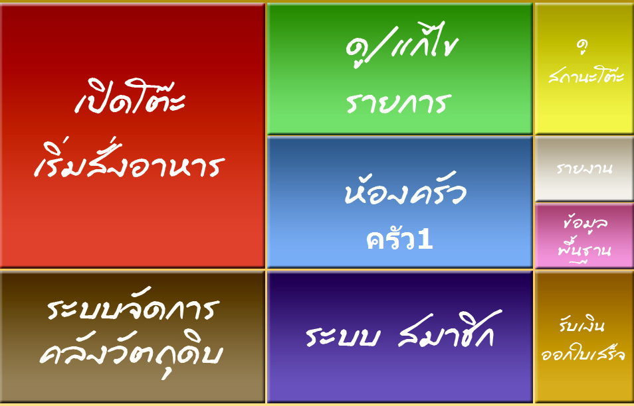

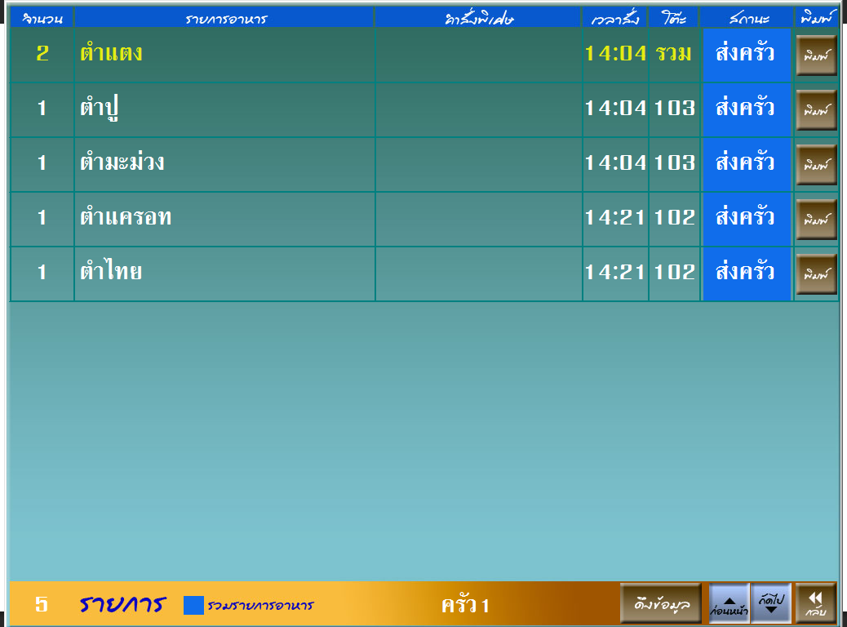

**SysReq Xref: [Order Restaurant -SRS]/4.3.1/pg.6**

Udom Neakaew 5730213039 SE

**5.3.2 หน้าจอการแก้ไขรายการอาหารภายในห้องครัว (Usecase:UC220 )**

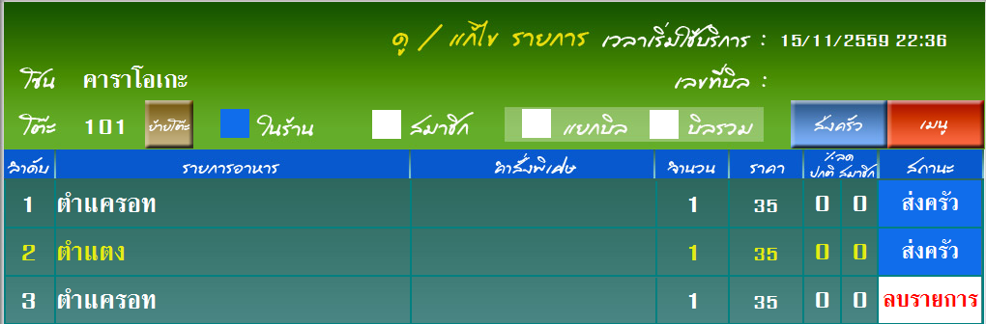

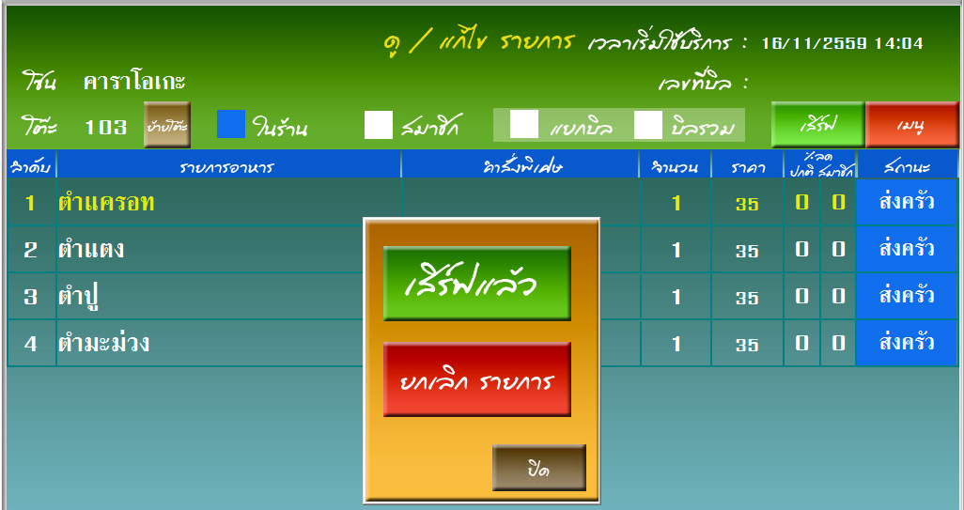

**SysReq Xref: [Order Restaurant -SRS]/4.3.2/pg.7**

Udom Neakaew 5730213039 SE

**5.3.3 หน้าจอแสดงการยกเลิกรายการอาหารภายในห้องครัว (Usecase:UC230)**



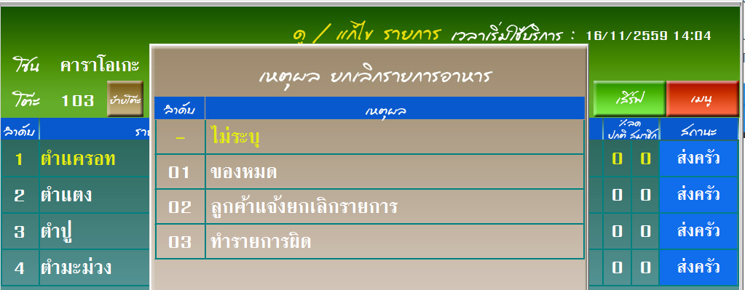

**SysReq Xref: [Order Restaurant -SRS]/4.3.3/pg.8**

**5.3.4 หน้าจอการส่งรายการอาหารให้กับพนักงานเพื่อทำการเสิร์ฟให้กับลูกค้า (Usecase:UC240)**

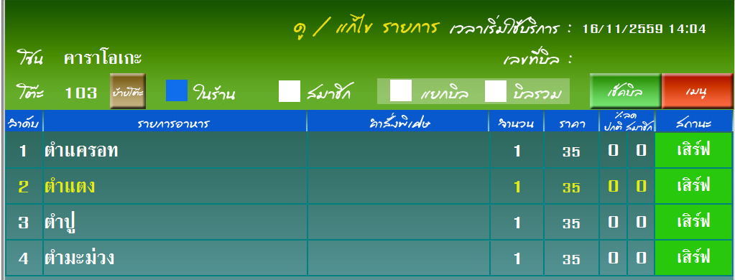

**SysReq Xref: [Order Restaurant -SRS]/4.3.4/pg.9**

Udom Neakaew 5730213039 SE